
Sprint Documentation
Sprint 14 | Start Date: 24/03/2026 | Final Date: 27/03/2026
Projetc Name: | Civitas-frontend
Ano: 5º | Análise e Desenvolvimento de Sistemas - AMS
Team Members
Arthur Pires da Costa
Adryan Thiago de Oliveira Francisco

Sprint Backlog
Task# | Description | Start Date | Final date
#128 | Implementar Paginação no Frontend | 24/03/2026 | 27/03/2026

Task Description
Task # | Description | Assigned To | Status | Estimated Hours | Logged Hours
#128 | Centralizar a lógica de paginação no frontend de forma reutilizável, aplicando no GenericService e no componente Table, com opção de ativar/desativar paginação por uma única prop. | Arthur Pires da Costa, Adryan Thiago de Oliveira Francisco | Finalizado | 10h | 10h

Sprint Description
📌 Tarefa: Sprint 14 - Front - Implementar paginação genérica e opcional (Generic Service + Table)
🎯 Objetivo
Centralizar a lógica de paginação no frontend de forma reutilizável, aplicando no GenericService e no componente Table, com opção de ativar/desativar paginação por uma única prop.
✅ Critérios de Aceite
- Refatorar o GenericService para suportar paginação genérica (ex.: page, size, metadados) sem quebrar telas existentes.
Atualizar Table para receber uma prop de controle de paginação (ex.: paginationEnabled) e funcionar tanto paginado quanto não paginado.
Quando paginação estiver ativa, exibir controles de navegação (página atual, próxima/anterior, tamanho de página quando aplicável).
Quando paginação estiver desativada, manter comportamento atual da tabela sem dependência dos controles.
Garantir tipagem consistente (TypeScript) e compatibilidade com o contrato de paginação do backend.
Validar uso em pelo menos 2 telas (uma com paginação ativa e outra desativada) sem erro de build.
🗒️ Observações
- Pessoa 1: implementa base genérica no GenericService + tipos/interfaces de paginação.
- Pessoa 2: implementa comportamento opcional no Table + integração e validação em telas reais.
Sprint Results

No GenericService, centralizamos o tratamento de respostas paginadas com tipagem consistente, incluindo suporte a page, size e metadados de paginação, além dos métodos getPage() e getPageData() para consumo paginado. Também preservamos a compatibilidade com telas legadas: getAll() e getAllData() continuam retornando arrays completos, agregando todas as páginas quando o backend responde em formato paginado.
No componente Table, adicionamos suporte genérico a paginação opcional por meio da prop paginationEnabled. Quando ativada, a tabela renderiza indicador de página atual, navegação anterior/próxima e seletor de tamanho de página. Quando desativada, mantém o comportamento anterior sem dependência dos controles.
A validação foi aplicada em telas reais:
- fornecedor, com paginação ativa, navegação entre páginas e tratamento correto de erro de carregamento
- instituicoes, com paginationEnabled={false} para validar o fluxo sem paginação
Validação concluída no frontend:
- npm run build
- npx tsc --noEmit
- validação visual da paginação ativa em fornecedor
- validação visual do fluxo sem paginação em instituicoes
- validação do banner de erro em fornecedor
- validação de coleção paginada com mais de 100 registros no fluxo de getAll(), sem truncamento
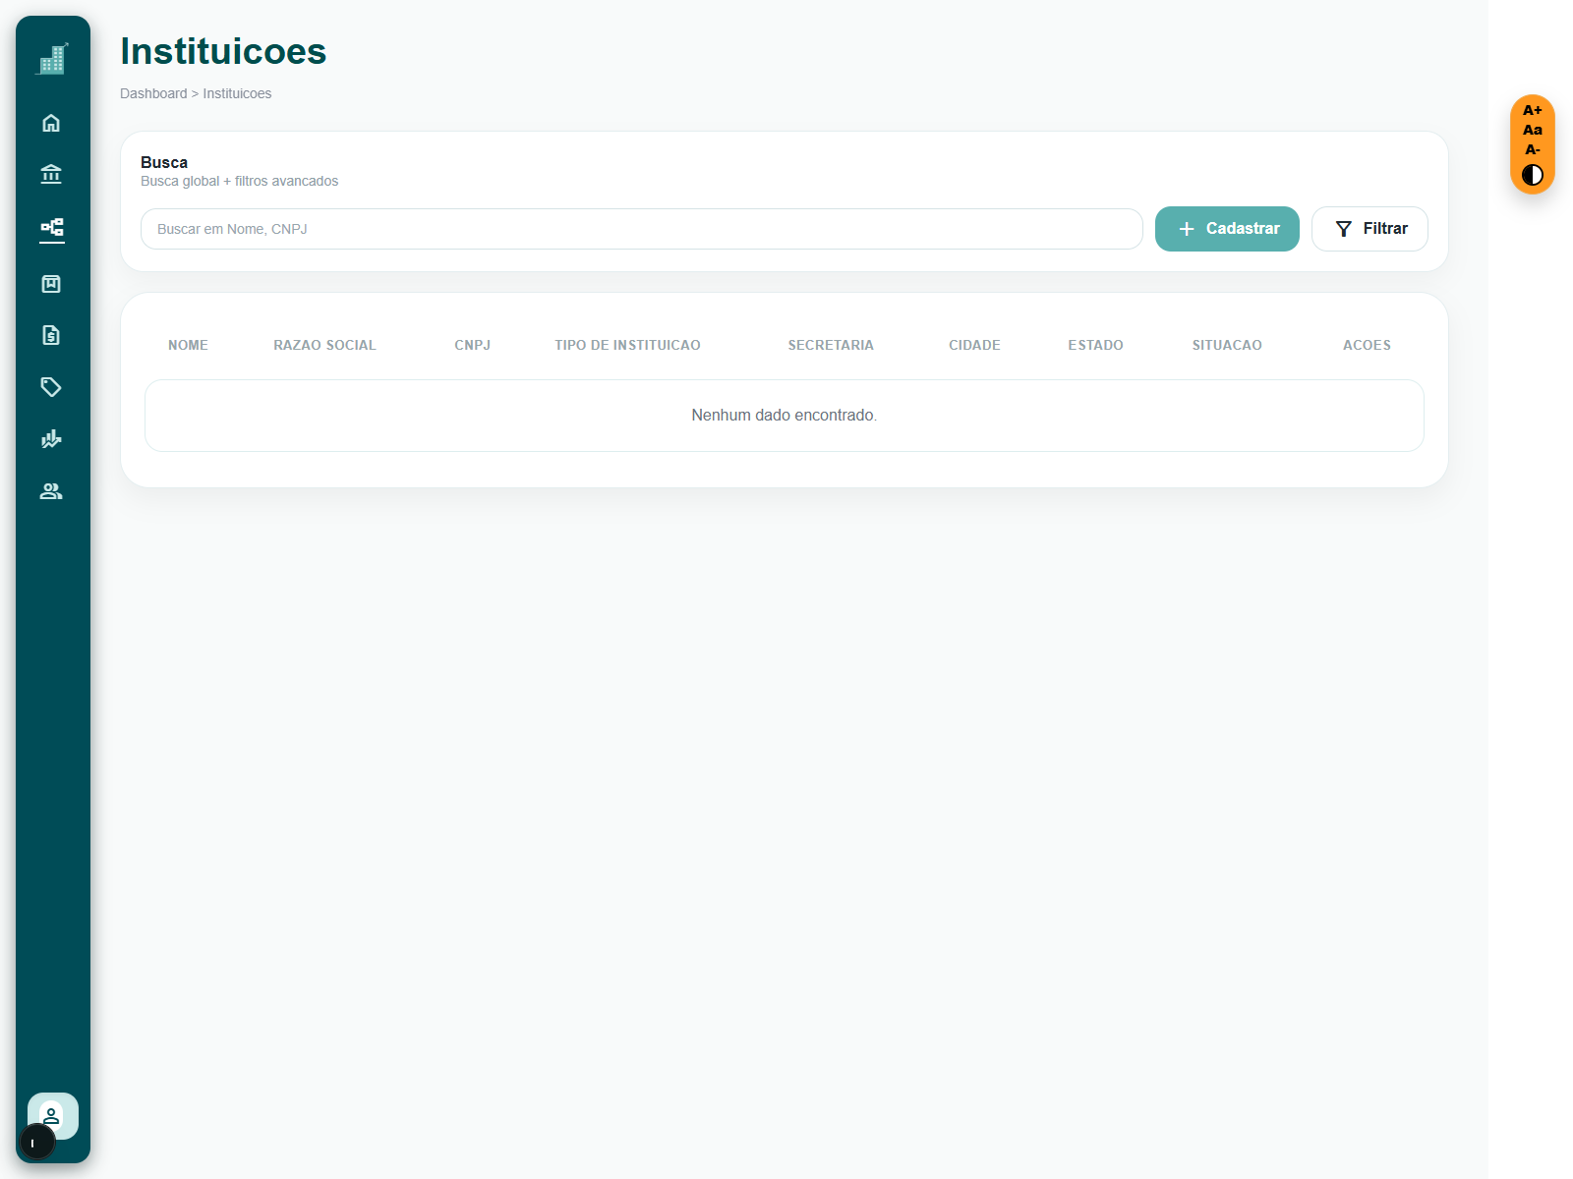
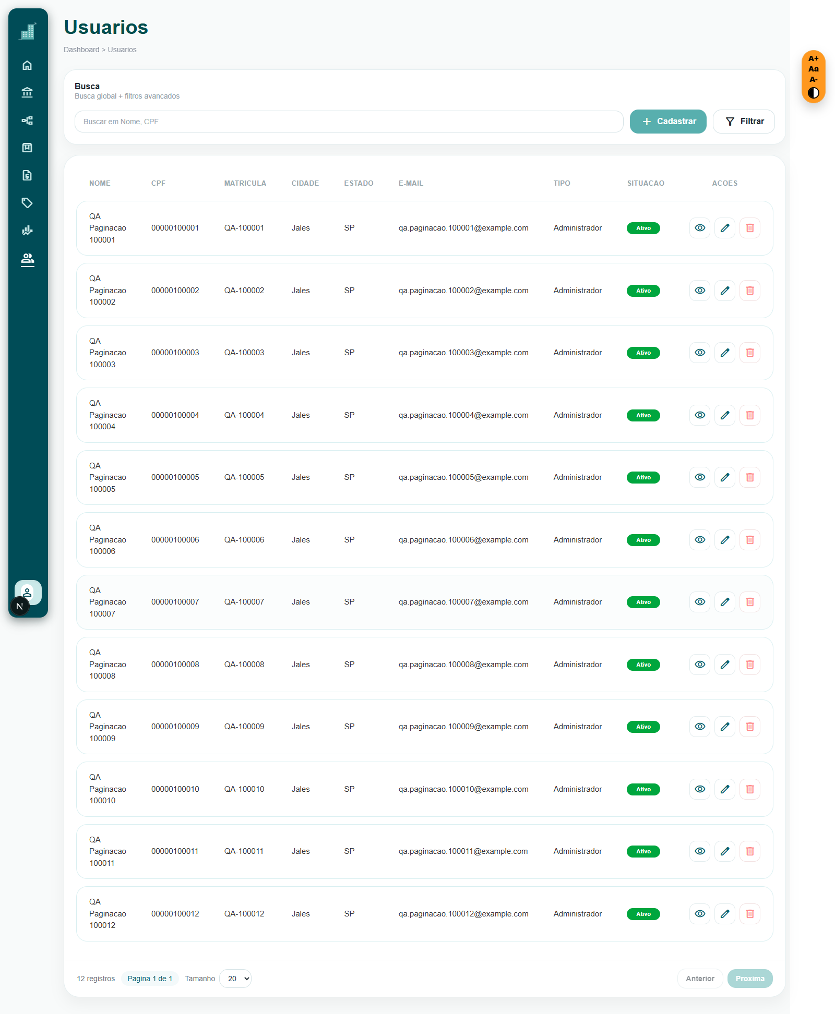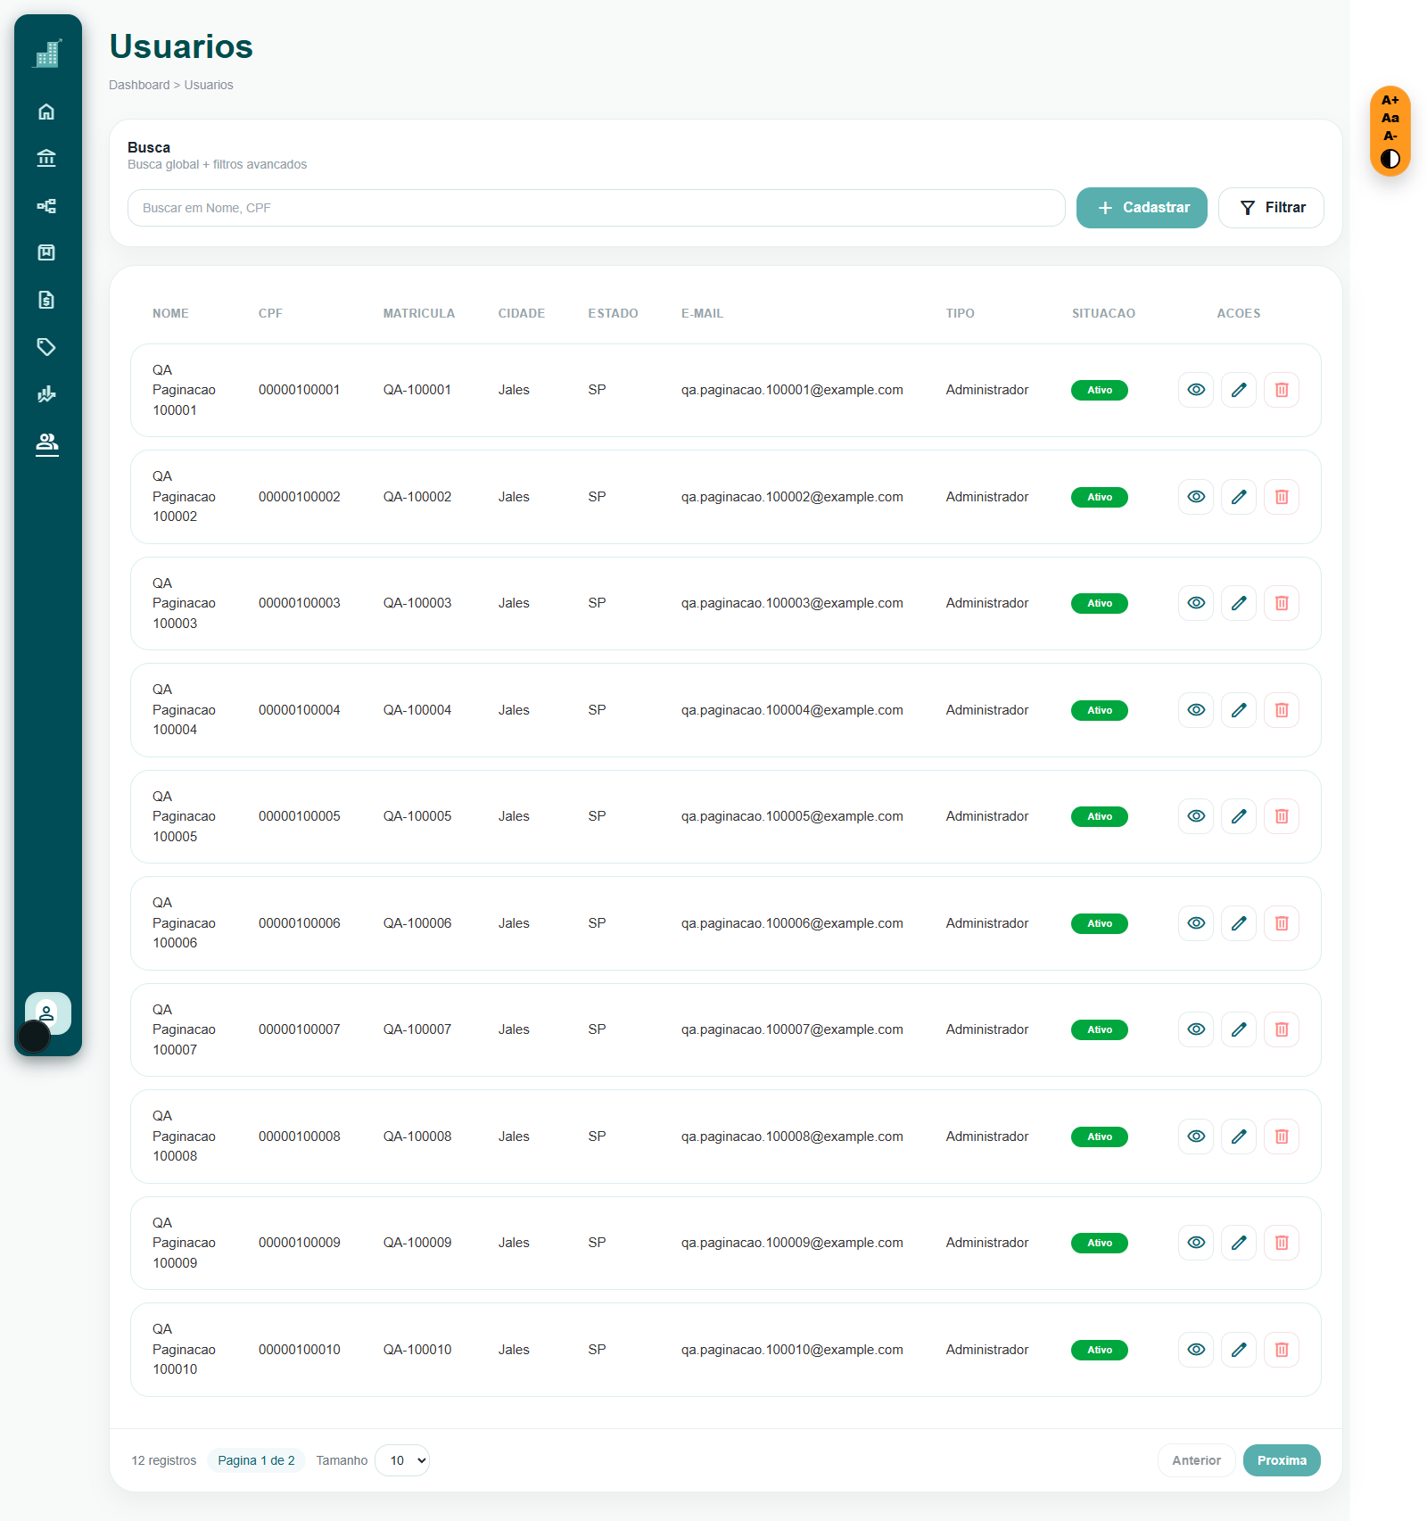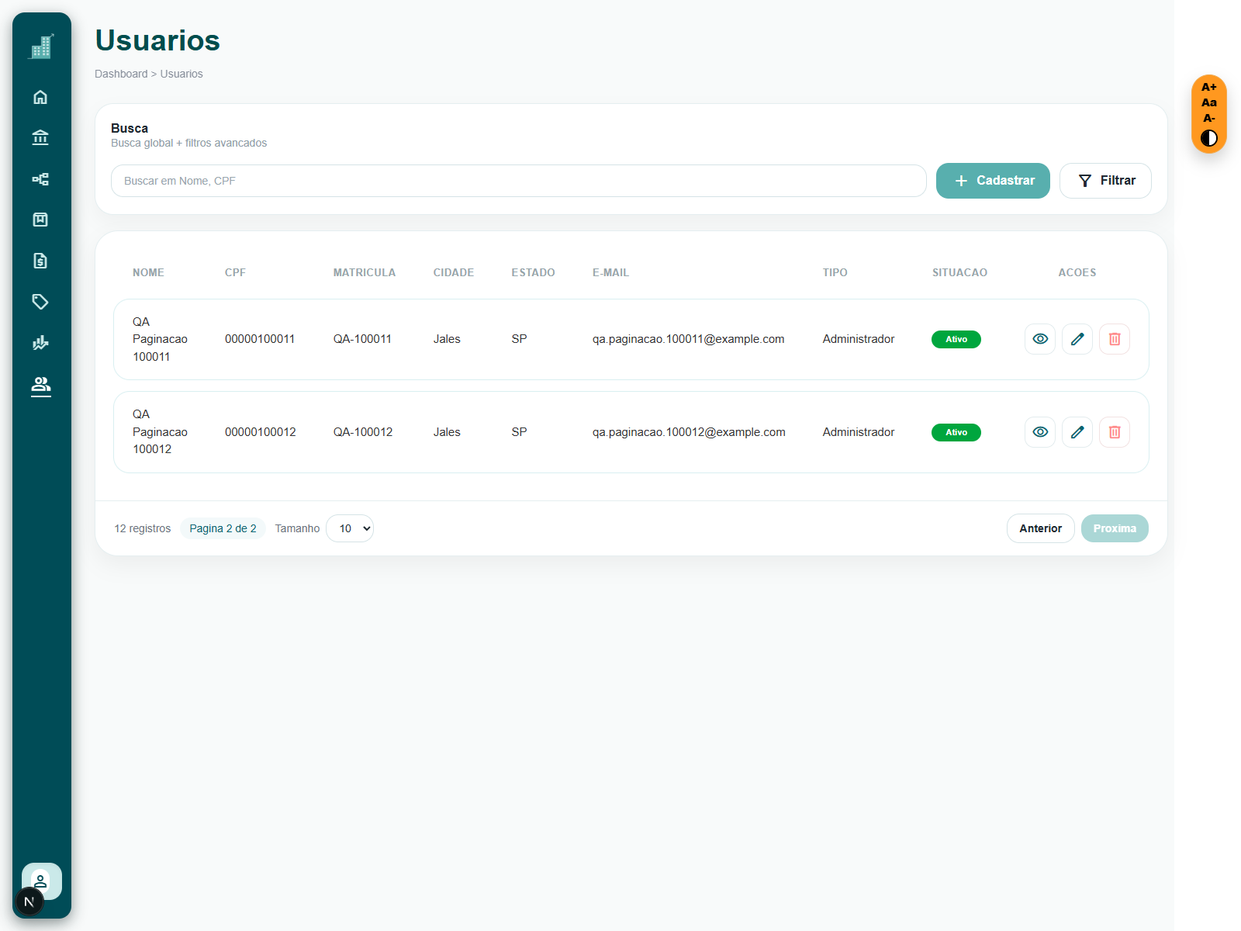
Assinaturas

